

Автономная некоммерческая профессиональная образовательная организация
«Бийский технолого-экономический колледж»

Рабочая программа учебной дисциплины

ЕН. 01 Математика

Для специальности 40.02.01. «Право и организация социального обеспечения»

(базовый уровень)

Бийск 2015 г.

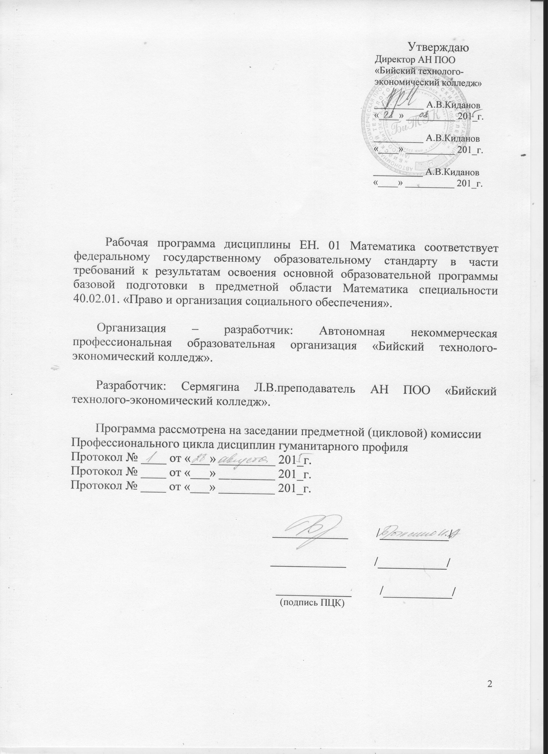

Утверждаю
Директор АН ПОО
«Бийский технолого-
экономический колледж»

__________ А.В.Киданов
«____» __________ 201_г.

__________ А.В.Киданов
«____» __________ 201_г.

__________ А.В.Киданов
«____» __________ 201_г.

Рабочая программа дисциплины ЕН. 01 Математика соответствует федеральному государственному образовательному стандарту в части требований к результатам освоения основной образовательной программы базовой подготовки в предметной области Математика специальности 40.02.01. «Право и организация социального обеспечения».

Организация – разработчик: Автономная некоммерческая профессиональная образовательная организация «Бийский технолого-экономический колледж».

Разработчик: Сермягина Л.В.преподаватель АН ПОО «Бийский технолого-экономический колледж».

Программа рассмотрена на заседании предметной (цикловой) комиссии Профессионального цикла дисциплин гуманитарного профиля
Протокол № ____ от «___» _________ 201_г.
Протокол № ____ от «___» _________ 201_г.
Протокол № ____ от «___» _________ 201_г.

____________ /___________/

____________ /___________/

____________ /___________/
(подпись ПЦК)

СОДЕРЖАНИЕ
1. | ПАСПОРТ ПРОГРАММЫ УЧЕБНОЙ ДИСЦИПЛИНЫ |  |  | 4
2. | СТРУКТУРА И СОДЕРЖАНИЕ УЧЕБНОЙ ДИСЦИПЛИНЫ |  |  | 5
3. | УСЛОВИЯ РЕАЛИЗАЦИИ УЧЕБНОЙ ДИСЦИПЛИНЫ |  |  | 7
4. | КОНТРОЛЬ И ОЦЕНКА РЕЗУЛЬТАТОВ ОСВОЕНИЯ УЧЕБНОЙ ДИСЦИПЛИНЫ |  |  | 9

ПАСПОРТ ПРОГРАММЫ УЧЕБНОЙ ДИСЦИПЛИНЫ
«ЕН.01 МАТЕМАТИКА»

1.1. Область применения рабочей программы

Рабочая программа учебной дисциплины является частью программы подготовки специалистов среднего звена в соответствии с ФГОС по специальностям СПО 40.02.01 «Право и организация социального обеспечения».

1.2. Место учебной дисциплины в структуре основной профессиональной образовательной программы:

Дисциплина входит в математический и общий естественнонаучный цикл.
Коды формируемых компетенций:
ОК 1. | Понимать сущность и социальную значимость своей будущей профессии, проявлять к ней устойчивый интерес.
ОК 2 | Организовывать собственную деятельность, выбирать типовые методы и способы выполнения профессиональных задач, оценивать их эффективность и качество.
ОК 3. | Принимать решения в стандартных и нестандартных ситуациях и нести за них ответственность.
ОК 4. | Осуществлять поиск и использование информации, необходимой для эффективного выполнения профессиональных задач, профессионального и личностного развития.
ОК 5. | Использовать информационно-коммуникационные технологии в профессиональной деятельности.
ОК 6. | Работать в коллективе и команде, эффективно общаться с коллегами, руководством, потребителями.
ОК 9. | Ориентироваться в условиях постоянного изменения правовой базы.

1.3. Цели и задачи учебной дисциплины – требования к результатам освоения учебной дисциплины:

В результате освоения дисциплины обучающийся должен уметь:
Решать задачи на отыскание производной сложной функции, производных второго и высших порядков;
применять основные методы интегрирования при решении задач;
применять методы математического анализа при решении задач прикладного характера, в том числе профессиональной направленности.
В результате освоения дисциплины обучающийся должен знать:
Основные понятия и методы математического анализа;
основные численные методы решения прикладных задач.

1.4. Количество часов на освоение рабочей программы учебной дисциплины:

максимальной учебной нагрузки обучающегося 60 часов, в том числе:
обязательной аудиторной учебной нагрузки обучающегося 40 часов;
самостоятельной работы обучающегося 20 часов;

СТРУКТУРА И ПРИМЕРНОЕ СОДЕРЖАНИЕ УЧЕБНОЙ ДИСЦИПЛИНЫ

Объем учебной дисциплины и виды учебной работы

Вид учебной работы |  |  | Объем часов
Максимальная учебная нагрузка (всего) |  |  | 60
Обязательная аудиторная учебная нагрузка (всего) |  |  | 40
в том числе:
лабораторные работы |  |  | -
практические занятия |  |  | 8
теоретический занятия |  |  | 32
контрольные работы |  |  | -
курсовая работа (проект) (если предусмотрено)
Самостоятельная работа обучающегося (всего) |  |  | 20
в том числе:
самостоятельная работа над курсовой работой  предусмотрено) | (проектом) | (не | -
Итоговая аттестация в форме экзамена в 3 семестре

Тематический план и содержание учебной дисциплины «ЕН.01 Математика»
Наименование разделов и тем | Содержание учебного материала, лабораторные работы и практические занятия, самостоятельная работа обучающихся, курсовая работа (проект) (если предусмотрены) | Объем часов | Уровень освоения
1 | 2 | 3 | 4
Тема 1. Предел  функции. | Содержание учебного материала: Предел функции. Виды неопределённостей. | 4 | 1
Тема 1. Предел  функции. | Практические занятия: Вычисление предела функции. | 2 | 2
Тема 1. Предел  функции. | Самостоятельная работа: Домашняя работа по выполнению расчетных заданий. | 2 | 3
Тема 2.  Непрерывность функции. | Содержание учебного материала: Точки разрыва и их классификация. | 4 | 1
Тема 2.  Непрерывность функции. | Практические занятия: Нахождение точек разрыва. | 2 | 2
Тема 2.  Непрерывность функции. | Самостоятельная работа: Домашняя работа по выполнению расчетных заданий. | 2 | 3
Тема 3.  Производная функции. | Содержание учебного материала: Производная функции одной переменной. | 4 | 1
Тема 3.  Производная функции. | Практические занятия: Вычисление производной | 2 | 2
Тема 3.  Производная функции. | Самостоятельная работа: Домашняя работа по выполнению расчетных заданий. | 4 | 3
Тема 4. Схема  исследования функции посредством производной. | Содержание учебного материала: Исследование функции посредством производной и построение  графика функции. | 4 | 1
Тема 4. Схема  исследования функции посредством производной. | Практические занятия: Исследование функции посредством производной и построение графика  функции. | 2 | 2
Тема 4. Схема  исследования функции посредством производной. | Самостоятельная работа: Домашняя работа по выполнению расчетных заданий. | 4 | 3
Тема 5.  Неопределённы й интеграл. | Содержание учебного материала: Первообразная, неопределённый интеграл, его свойства.  Таблица основных формул интегрирования. Интегрирование путём разложения подынтегральной функции на слагаемые, замены переменной, по частям. | 6 | 1
Тема 5.  Неопределённы й интеграл. | Содержание учебного материала: Вычисление неопределённого интеграла посредством разложения  подынтегральной функции на слагаемые, посредством замены переменной, по частям. | 2 | 2
Тема 5.  Неопределённы й интеграл. | Самостоятельная работа: Домашняя работа по выполнению расчетных заданий. | 4 | 3
Тема 6.  Определённый интеграл | Содержание учебного материала: Определённый интеграл, его свойства. Формула Ньютона-  Лейбница. Вычисление определённого интеграла интегрированием по частям и подстановкой. | 6 | 1
Тема 6.  Определённый интеграл | Содержание учебного материала: Вычисление определённого интеграла с помощью формулы Ньютона-  Лейбница, интегрированием по частям и подстановкой. | 2 | 2
Тема 6.  Определённый интеграл | Самостоятельная работа: Домашняя работа по выполнению расчетных заданий. | 4 | 3
Всего: |  | 60
Для характеристики уровня освоения учебного материала используются следующие обозначения:
- – ознакомительный (узнавание ранее изученных объектов, свойств);
- – репродуктивный (выполнение деятельности по образцу, инструкции или под руководством);
3. – продуктивный (планирование и самостоятельное выполнение деятельности, решение проблемных задач
3. условия реализации УЧЕБНОЙ дисциплины

3.1. Требования к минимальному материально-техническому обеспечению

Реализация учебной дисциплины требует наличия учебного кабинета «Математика».
Оборудование учебного кабинета:
− посадочные места по количеству обучающихся;
− рабочее место преподавателя;
− дидактическое обеспечение дисциплины;
− таблицы, чертежные инструменты. Технические средства обучения:
− интерактивная доска и проектор;
− ноутбук.

3.2. Информационное обеспечение обучения

Перечень учебных изданий, Интернет-ресурсов, дополнительной литературы Основные источники:
- Филимонов Е.В. Математика: Учебное пособие для средних специальных учебных заведений – Ростов н/Д: Феникс, 2005.-416 с.
- Дадаян А.А. Математика. Учебник.М. 2013.
- Математика: Уч. / А.А. Дадаян. - 3 изд. - М.: Форум: НИЦ ИНФРА-М, 2014. - 544 с. (Проф. обр.)

Дополнительные источники:
- Математика: Уч. пос./ Н.А. Березина - М.: ИЦ РИОР: НИЦ ИНФРА-М, 2015. - 175 с.
- Дадаян А.А. Сборник задач по математике. Уч\пос.М.2013
- Березина Н.А. Математика. Уч\пос М. ИНФРА-М,2013
- Математика. Часть 1 2012, Беликова Г.И., Российский государственный гидрометеорологический университет www.iprbookshop.ru
- Математика. Часть 2 2012, Беликова Г.И., Российский государственный гидрометеорологический университет www.iprbookshop.ru

Интернет–ресурсы:
- Exponenta.ru http://www.exponenta.ru Компания Softline. Образовательный математический сайт. Материалы для студентов: задачи с решениями, справочник по математике, электронные консультации.
- Газета «Математика» Издательского дома «Первое сентября» http://mat.1september.ru
- Математика в Открытом колледже
http://www.mathematics.ru
- Math.ru: Математика и образование
http://www.math.ru
- Московский центр непрерывного математического образования (МЦНМО) http://www.mccme.ru
- Allmath.ru — вся математика в одном месте
http://www.allmath.ru
- EqWorld: Мир математических уравнений
http://eqworld.ipmnet.ru
- Вся элементарная математика: Средняя математическая интернет-школа
http://www.bymath.net
- Геометрический портал http://www.neive.by.ru
- Графики функций http://graphfunk.narod.ru
- Дидактические материалы по информатике и математике
http://comp-science.narod.ru
- Дискретная математика: алгоритмы (проект Computer Algorithm Tutor) http://rain.ifmo.ru/cat/
- ЕГЭ по математике: подготовка к тестированию
http://www.uztest.ru
- Задачник для подготовки к олимпиадам по математике
http://tasks.ceemat.ru
- Занимательная математика — школьникам (олимпиады, игры, конкурсы по математике) http://www.math-on-line.com
- Интернет-проект «Задачи» http://www.problems.ru
- Математические этюды http://www.etudes.ru
- Математика on-line: справочная информация в помощь студенту
http://www.mathem.h1.ru
- Математика в помощь школьнику и студенту (тесты по математике online) http://www.mathtest.ru
- Математика для поступающих в вузы
http://www.matematika.agava.ru
- Математика: Консультационный центр преподавателей и выпускников МГУ
http://school.msu.ru
- Математика и программирование http://www.mathprog.narod.ru
- Математические олимпиады и олимпиадные задачи
http://www.zaba.ru
- Международный математический конкурс «Кенгуру» http://www.kenguru.sp.ru
- Московская математическая олимпиада школьников
http://olympiads.mccme.ru/mmo/
- Решебник.Ru: Высшая математика и эконометрика — задачи, решения
http://www.reshebnik.ru
- Сайт элементарной математики Дмитрия Гущина
http://www.mathnet.spb.ru

4. КОНТРОЛЬ И ОЦЕНКА РЕЗУЛЬТАТОВ ОСВОЕНИЯ УЧЕБНОЙ ДИСЦИПЛИНЫ

Контроль и оценка результатов освоения учебной дисциплины осуществляется преподавателем в процессе проверки выполнения обучающимися индивидуальных заданий, проектов, исследований.

Результаты обучения  (освоенные умения, усвоенные знания) | Формы и методы контроля и оценки результатов обучения
ОК 1 Понимать сущность и социальную значимость  своей будущей профессии, проявлять к ней устойчивый интерес.  ОК 2 Организовывать собственную деятельность, выбирать типовые методы и способы выполнения профессиональных задач, оценивать их эффективность и качество.  ОК 3 Принимать решения в стандартных и нестандартных ситуациях и нести за них ответственность.  ОК 4 Осуществлять поиск и использование информации, необходимой для эффективного выполнения профессиональных задач, профессионального и личностного развития. ОК 5 Использовать информационно- коммуникационные технологии в профессиональной деятельности.  ОК 6 Работать в коллективе и команде, эффективно общаться с коллегами, руководством, потребителями.  ОК 9 Ориентироваться в условиях постоянного изменения правовой базы. | - Устный ответ у доски  - Проверка домашних заданий  - Проверочная работа  - Экзамен

